作业5
- 教材第258页，练习27。
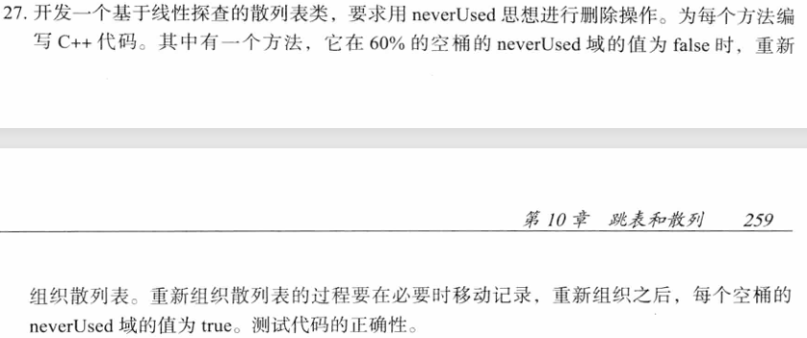
- 教材第259页，练习36。
